**EJERCICIOS DE PROGRAMACION AVANZADA**

1. **Determinar la suma de los N primeros enteros. Utilizando la siguiente fórmula:**



Codificación en java:

package ejemplo;

public class ejemploApp {

public static void main(String[] args) {

int N=6, suma=0;

suma=N*(N+1)/2;

System.out.println("la suma es: " + suma);

}

}

Resultado:

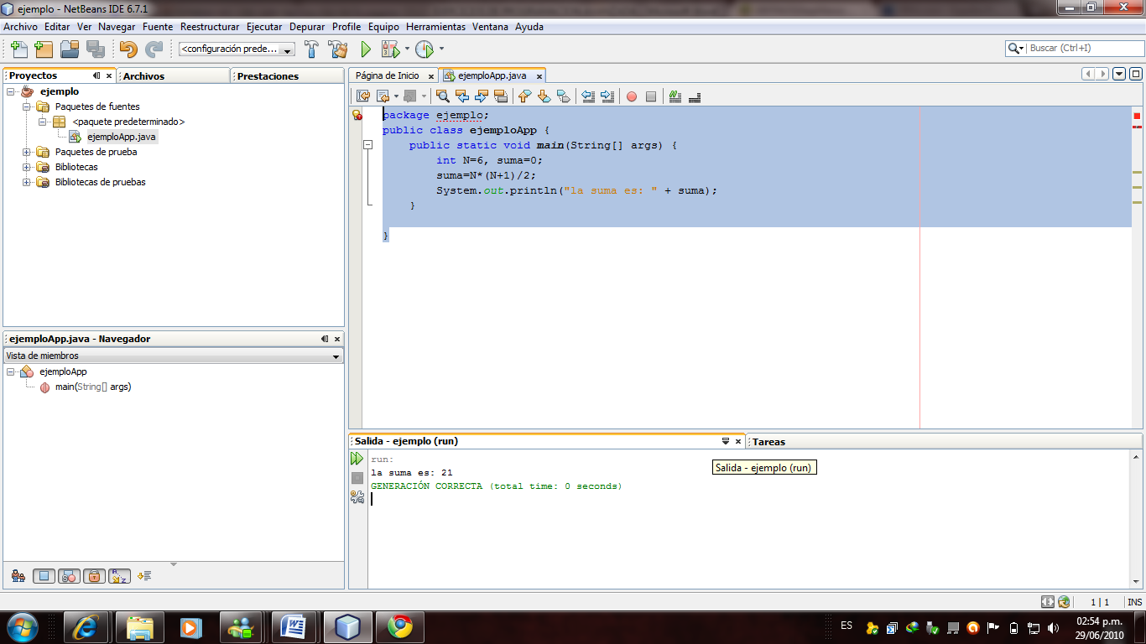

1. **Calcular el área de un triangulo conociendo dos lados y el ángulo que lo forma en grados sexagesimales.**

**Aplicar la siguiente fórmula:**

**Área= (lado1*lado2*Seno (ángulo)/2)**

**Donde el ángulo se encuentra en radianes**

Codificación en java:

package ejemplo1;

public class ejemplo1App {

public static void main(String[] args) {

double lado1=3, lado2=4, angulo=45, area=0;

double angle=angulo*2*Math.PI/360;

area=lado1*lado2*Math.sin(angle)/2;

System.out.println("el area es: "+ area);

}

}

Resultado:

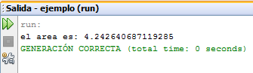

1. **Realizar la conversión de las siguientes medidas: de Metros a centímetros, a pulgadas, a pies y a yardas.**

Codificación en java:

package ejemplo4;

public class ejemplo4App {

public static void main(String[] args) {

double metros=1, centi=0, pulgadas=0, pies=0, yardas=0;

centi=metros*100;

pulgadas=metros*39.3700787;

pies=metros*3.2808399;

yardas=metros*1.0936133;

System.out.println(metros + " metros es:\n");

System.out.println(centi + " centimetros");

System.out.println(pulgadas + " pulgadas");

System.out.println(pies + " pies");

System.out.println(yardas + " yardas");

}

}

Resultado:

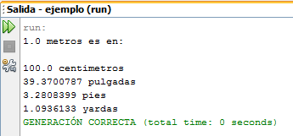

1. **Calcular las raíces de una ecuación cuadrática dentro del dominio de los reales donde a=2, b=3 y c=1. Sea la ecuación cuadrática:**



**Las raíces:**

**Las raíces:**





Codificación en java:

package ejemplo5;

public class ejemplo5App {

public static void main(String[] args) {

int a=1, b=1, c=1;

double r1=0, r2=0;

if (0<=(Math.pow(b,2)-4*a*c))

{r1=((-b+Math.sqrt(Math.pow(b, 2)-4*a*c))/(2*a));

r2=((-b-Math.sqrt(Math.pow(b, 2)-4*a*c))/(2*a));

System.out.println("las raices son " +r1+ " y " + r2);}

else

{System.out.println("no está en el dominio de los reales");

}

}

}

Resultado:

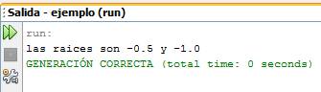

1. **Realizar un programa para calcular el vuelto de una cantidad de dinero entregado considerando que el costo es una cantidad que permite dar vuelto de billetes de 500, 100, 50, 20, 10 y monedas de 5 y otros.**

Codificación en java:

package ejemplo6;

public class ejemplo6App {

public static void main(String[] args) {

int v=1152, p1=0,p2=0,p3=0,p4=0,p5=0,p6=0,p7=0,r=0;

p1=v/500;

r=v%500;

p2=r/100;

r=r%100;

p3=r/50;

r=r%50;

p4=r/20;

r=r%20;

p5=r/10;

r=r%10;

p6=r/5;

r=r%5;

p7=r/1;

r=r%1;

System.out.println(

p1 + " Billetes de 500 \n" +

p2 + " Billetes de 100 \n" +

p3 + " Billetes de 50 \n" +

p4 + " Billetes de 20 \n" +

p5 + " Billetes de 10 \n" +

p6 + " Monedas de 5 \n" +

p7 + " Monedas de 1 \n");

}

}

Resultado:

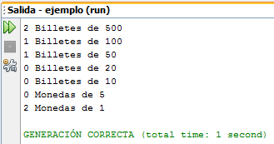

1. **Calcular el número máximo y mínimo de tres números ingresados**

Codificación en java:

package ejemplo;

public class ejemploApp {

public static void main(String[] args) {

int a=3, b=7,c=1;

//mayor

if(a>b &a>c)

{System.out.println("El mayor es "+ a);}

else if (b>a & b>c)

{System.out.println("El mayor es "+ b);}

else

{System.out.println("El mayor es "+ c);}

//menor

if(a<b &a<c)

{System.out.println("El menor es "+ a);}

else if (b<a & b<c)

{System.out.println("El menor es "+ b);}

else

{System.out.println("El menor es "+ c);}

}

}

Resultado:

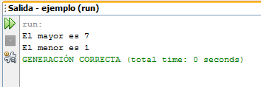

1. **Calcular el valor absoluto de un numero**

Codificación en java:

package ejemplo8;

public class ejemplo8App {

public static void main(String[] args) {

int a=-5;

if (a<0){

a=a*(-1);

}

System.out.println("Su valor absoluto es: " + a);

}

}

Resultado:

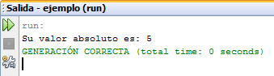

1. **Probar que un numero es par o impar**

Codificación en java:

package ejemplo9;

public class ejemplo9App {

public static void main(String[] args) {

int num=7;

if (num%2==0)

{System.out.println(num + " es par");

}

else{

System.out.println(num + " es impar");

}

}

}

Resultado:

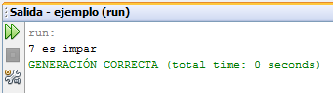

1. **Probar que dado un carácter ingresado, es un digito**

Codificación en java:

package ejemplo10;

public class ejemplo10App {

public static void main(String[] args) {

// colocamos entre '' si es un caracter, si es numero colocar de frente el numero

char dato='a';

String Valor;

switch (dato){

case 0:

case 1:

case 2:

case 3:

case 4:

case 5:

case 6:

case 7:

case 8:

case 9:

Valor="es un digito";

break;

default:

Valor="Es un caracter";}

System.out.println(Valor);

}

}

Resultado:

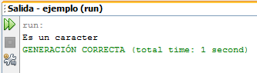

1. **Probar si dado tres lados forman un triangulo**

Codificación en java:

package ejemplo;

public class ejemploApp {

public static void main(String[] args) {

int a=1, b=3, c=4;

if ((a<b+c) & (b<a+c) & (c<a+b)){

System.out.println("El triangulo Existe");

}

else

{System.out.println("el triangulo no existe");}

}

}

Resultado:

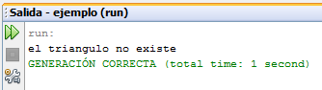

1. **Las municipalidades preocupadas por el problema de los ruidos, para su solucion**

Codificación en java:

package ejemplo12;

public class ejemplo12App {

public static void main(String[] args) {

int x=110;

if (x<=50){

System.out.println("Se encuentra en la Categoria A y una multa de 10");}

else if (50<x & x<=70){

System.out.println("Se encuentra en la Categoria B y una multa de 50");}

else if (70<x & x<=90){

System.out.println("Se encuentra en la Categoria C y una multa de 70");}

else if (90<x & x<=110){

System.out.println("Se encuentra en la Categoria D y una multa de 90");}

else

{System.out.println("Se encuentra en la Categoria E y una multa de 150");}

}

}

Resultado:

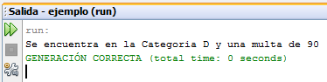

1. **Calcular los divisores de un número que este en el rango de 10 a 100.**

Codificación en java:

package ejemplo;

public class ejemploApp {

public static void main(String[] args) {

int n=24;

System.out.println("los divisores del numero "+ n + " son:");

for (int i=1; i<=n/2; i++ ) {

if (n%i==0){

System.out.println(i);

}

}

System.out.println(n);

}

}

Resultado:

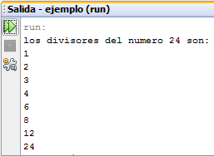

1. **Calcular el volumen de ciertos solidos:**

**Si es un cubo debe leer la arista**

**Si es un cilindro debe leer el radio**

**Si es una esfera debe leer el radio**

**Si es un cono debe leer el radio base y altura**

Codificación en java:

package ejemplo15;

public class ejemplo15App {

public static void main(String[] args) {

double arista=10, radio=4, altura=6;

//si es cubo=1, si es cilindro=2, si es Esfera=3 y si es Cono=4

int figura=3;

switch (figura){

case 1:

double V=Math.pow(arista, 3);

System.out.println("el volumen del cubo es :" + V);

break;

case 2:

V=Math.PI*Math.pow(radio, 2)*altura;

System.out.println("el volumen del cilindro es :" + V);

break;

case 3:

V=(4*Math.PI*Math.pow(radio, 3))/3;

System.out.println("el volumen de la esfera es :" + V);

break;

case 4:

V=(Math.PI*Math.pow(radio, 2)*altura)/3;

System.out.println("el volumen del cono es :" + V);

break;

default: System.out.println("la opcion no corresponde");

}

}

}

Resultado:

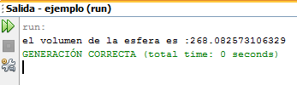

1. **Se pide ingresar 4 notas: validar las notas que sean mayores que 0 y menores que 20**

Codificación en java:

package ejemplo16;

public class ejemplo16App {

public static void main(String[] args) {

int a=13,b=24,c=5,d=18;

if (0<=a & a<=20){

System.out.println("La Nota " + a + " esta en el rango de 0 a 20");}

else{

System.out.println("La Nota " + a + " no esta en el rango de 0 a 20");}

if (0<=b & b<=20){

System.out.println("La Nota " + b + " esta en el rango de 0 a 20");}

else{

System.out.println("La Nota " + b + " no esta en el rango de 0 a 20");}

if (0<=c & c<=20){

System.out.println("La Nota " + c + " esta en el rango de 0 a 20");}

else{

System.out.println("La Nota " + c + " no esta en el rango de 0 a 20");}

if (0<=d & d<=20){

System.out.println("La Nota " + d + " esta en el rango de 0 a 20");}

else{

System.out.println("La Nota " + d + " no esta en el rango de 0 a 20");}

}

}

Resultado:

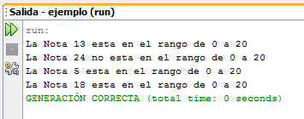

1. **Calcular la suma de los n primeros términos de la serie de fibonacci. Mostrar los valores de la serie**

Codificación en java:

package ejemplo;

public class ejemploApp {

public static void main(String[] args) {

int max=20;

int bajo=0;

int alto=1, suma=0;

System.out.println(bajo);

while (alto<50){

System.out.println(alto);

int temp=alto;

alto=alto+bajo;

bajo=temp;

suma=suma+bajo;

}

System.out.println("la suma es: " + suma);

}

}

Resultado:

